РУБРИКА «Храним традиции народа» (продолжение)
Оглянись на предков наших, На героев прошлых дней. Вспоминай их добрым словом ! - Слава им, борцам суровым! Слава нашей стороне! Слава русской старине! Давайте поближе познакомимся с предметами старинного быта на примерах экспонатов которые бережно хранятся в нашем небольшом музее, может быть мы что - то знаем о них. Вот рубель - в названье чуден, В примененье лѐгок он. Гладил с легкостью лѐн, Из дерева рублен. Рубе́ль (ребрак, пральник) — предмет домашнего быта, который в старину русские женщины использовали для глажения белья после стирки. Отжатое вручную бельё наматывали на валик или скалку и раскатывали рубелём, да так, что даже плохо постиранное белье становилось белоснежным, как будто из него все «соки» выжали. Отсюда пословица «Не мытьём, а катаньем ». Такой набор из рубеля и каталки известен на Руси около 700 лет. Использовался он как минимум до середины прошлого века.
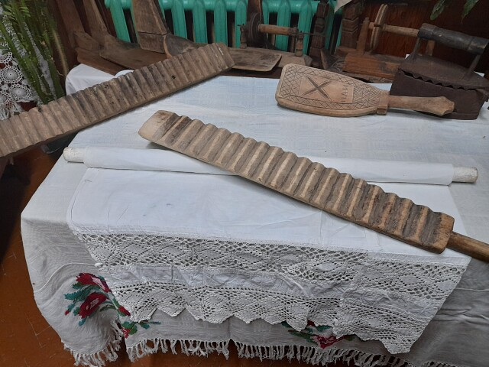
Рубель, так же как и ложки, - предмет повседневного обихода русского народа. В прежние времена, когда утюга еще не было, белье гладили, накручивая его во влажном состоянии на скалку и затем продолжительное время, укатывая и утрамбовывая рубелем. Рубель представлял собой пластину из древесины твёрдых пород с ручкой на одном конце. На одной стороне пластины нарезались поперечные скруглённые рубцы, вторая оставалась гладкой, а иногда украшалась затейливой резьбой. В разных регионах рубели могли отличаться или особенностями формы, или своеобразным декором. Рубель используется совместно с каталкой. Разглаживаемая ткань складывается столько раз, чтобы ширина сложенной ткани была меньше длины каталки. Край ткани придвигается к краю стола, на край ткани кладётся каталка и на неё руками накатывается ткань. Полученная скатка укладывается у края стола. При помощи рубеля скатка прокатывается по столу. После этого скатка снова придвигается к краю стола и операция повторяется. Таким способом удаётся добиться сильного натяжения ткани на каталке. После того как вся ткань накатана на каталку полученная скатка катается рубелем от края стола и назад пока ткань не разглаживается. Перед вами утюг, Это бабушкин старый друг. Грелся он в то время на углях, Который был во всех дворах.
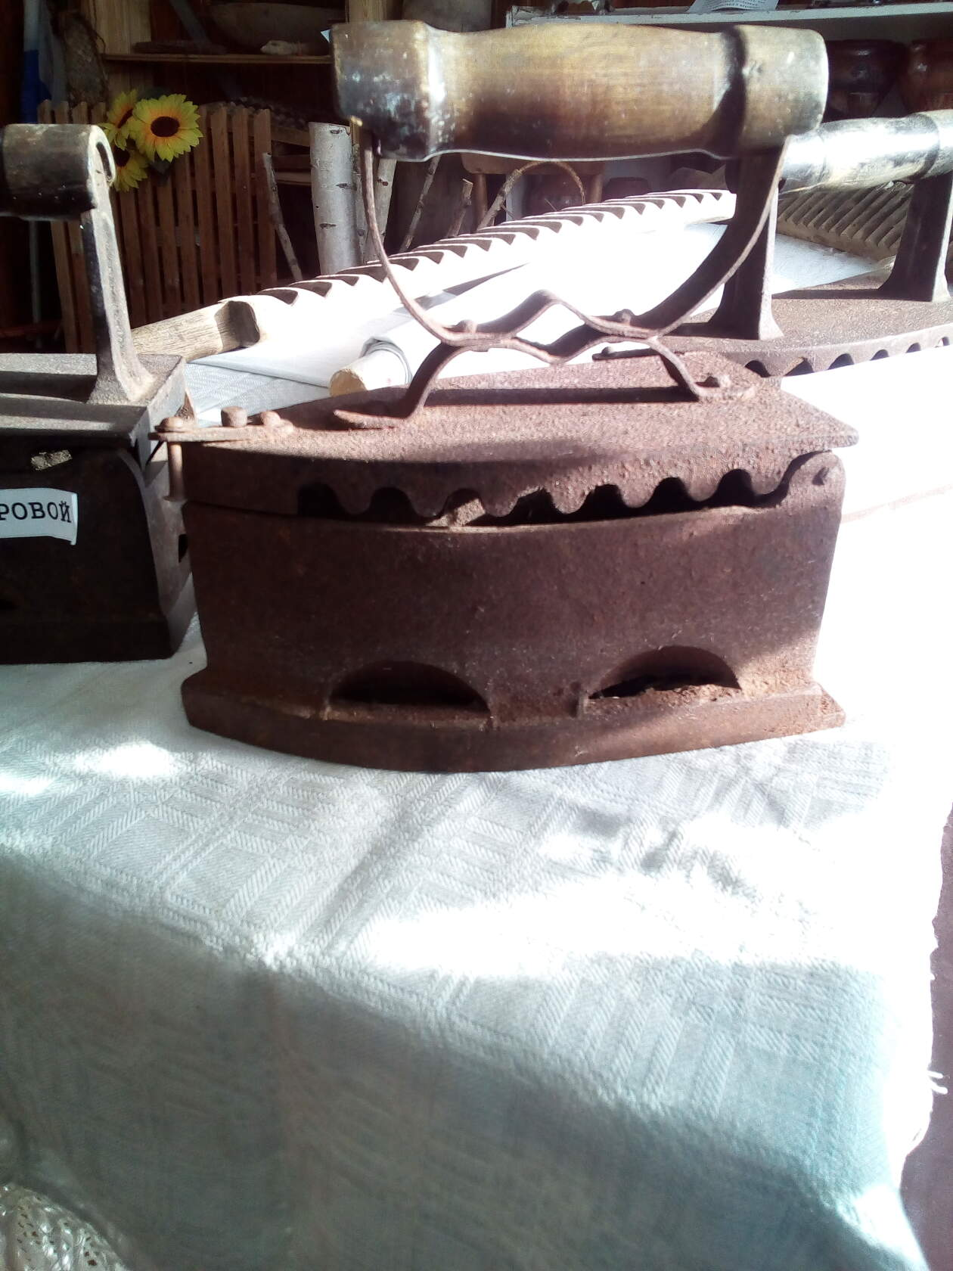
Первое письменное упоминание об утюге на Руси относится к 1936 году. 31 января этого года в книге расходов царицы была сделана запись о том, что кузнецу Ивашке Трофимову было заплачено 5 алтын за то, что он «сделал в Царицыну палату утюг железный». В XVIII веке в России утюги изготавливали на демидовских и других литейных заводах. Утюг в те времена был дорогим приобретением – так, например, утюг в фунт весом стоил целый рубль. Самым популярным долгое время был жаровой, или как его называли у нас, духовой утюг. Он имел тяжелый железный корпус и откидывающуюся крышку для загрузки угля. В крышке были вырезы для вытяжки воздуха, а в корпусе – отверстия для поддува. В эти отверстия нужно было время от времени дуть, чтобы затухающие угли вновь разгорелись. Деревянную ручку укрепляли на крышке на высоких стойках. Саму ручку делали гладкой, а иногда фигурной, чтобы рука гладильщицы не соскальзывала. Боковые поверхности утюгов часто украшали узорами, а также изображениями цветов, птиц и зверей.
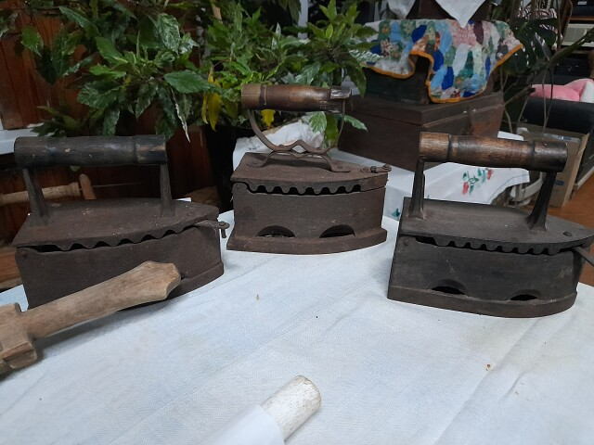
Валек - приспособление для стирки. В старину женщинам в отсутствие стиральных машин приходилось буквально выбивать грязь из мокрого белья. Предназначение валька определяло его форму – было удобно держать приспособление за рукоять, выколачивая бельё чуть вогнутой прочной доской, расширявшейся книзу. Рабочую поверхность предмета оставляли гладкой, чтобы не испортить ткань. А рукоять и нерабочую нижнюю поверхность, напротив, стремились покрыть резьбой и росписью.
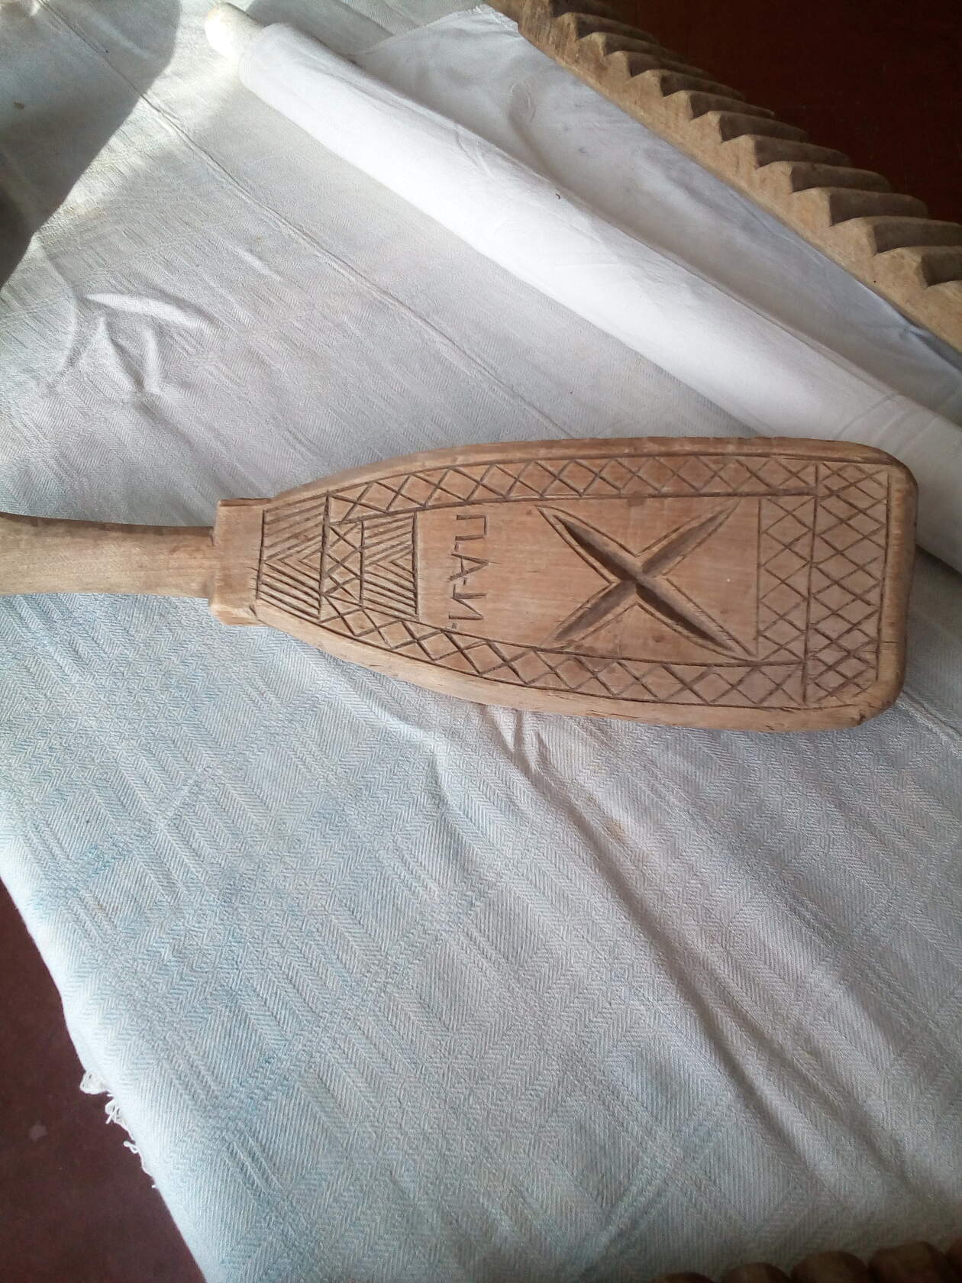
Мы надеемся, что вы заинтересовались нашей новой рубрикой о музейных экспонатах. Продолжение следует...
Заведующий Краснолюндовским СДК Гусева А.Н.

